畅享运动吧
基础功能子系统
管理员管理模块
概要设计说明书

番石榴工作室
2014年09月07号
修订记录
修订时间 | 修订人 | 操作 | 版本
2014-09-07 | 陈俊 | 新增 | V 1.0.1

目 录

1. 引言 4
1.1 编写目的 4
1.2 背景 4
1.3 系统功能列表 4
2 总体设计 5
2.1 新增管理员 5
2.1.1 需求规定 5
2.1.2 基本设计概念和处理流程 5
2.1.3 结构 6
2.1.4 外部接口 6
2.1.5 内部接口 6
3 系统数据结构设计 7
3.1 新增管理员 7
3.1.1 物理结构设计要点 7
3.1.2 数据结构与程序的关系 7

引言

编写目的
明确管理员管理模块的目标和功能，建立需求和实现的桥梁；明确模块的划分、及其相互关系；完成模块间的接口定义；便于工作室成员之间的协作开发；使得开发人员对模块的设计都有一个概要的理解，为后续系统模块开发大家坚实的基础。
畅享运动吧为系统维护人员和商家维护人员提供了专职的后台管理系统管理其有权利管理的模块。维护人员如果想登陆到后台管理系统来进行他们的日常运维工作，前提是要畅享运动吧管理员。畅享运动吧系统分为系统超级管理员、系统维护管理员、商家超级管理员、商家维护管理员四个类别的管理员。

背景
[待开发软件系统的名称或模块名称]
畅享运动吧→基础功能子系统→管理员管理模块
[任务提出者]
陈俊
[开发者]
曾德田、崔文龙、刘璐、陈俊。

系统功能列表
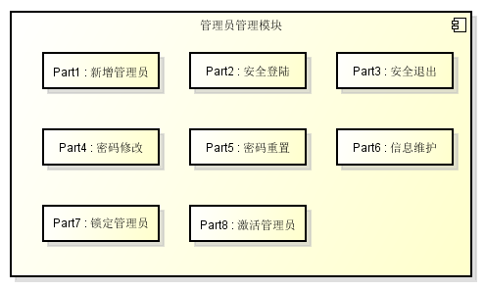
图1.1 管理员管理模块总体功能列表

总体设计

新增管理员

需求规定
畅享运动吧管理员分为系统管理员和商家管理员两个类别，每个类别分为超级管理员和普通管理员两个级别。新增管理员模块主要功能是为系统和商家生成指定类型、指定级别的管理员。此功能模块需要提供如下接口/界面：
1、新增管理员界面：此界面主要供系统维护人员和商家维护人员使用。有权限的系统维护人员可以通过此界面为系统新增运维管理员；有权限的商家管理员可以通过此界面为商家新增商家运维管理员。
2、新增管理员接口：此接口主要是提供给外部模块调用，例如商家入驻审核模块。此接口根据入参进行校验，然后生成指定类别、指定级别的管理员信息。

基本设计概念和处理流程
一、新增管理员界面
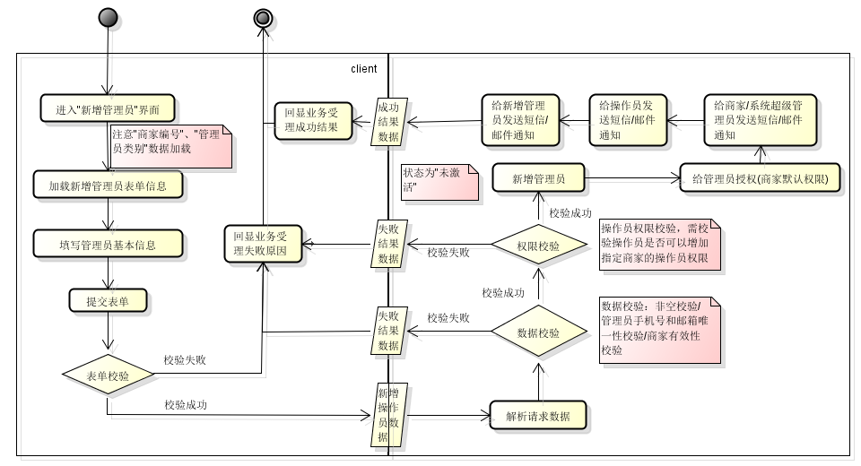
二、新增管理员接口
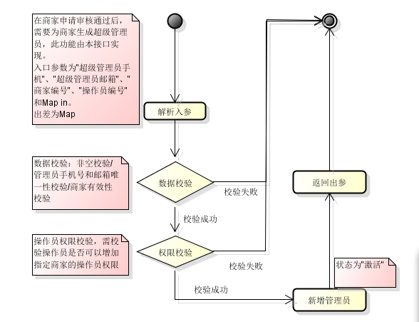

结构

外部接口

内部接口
- 基础功能子系统→安全管理模块→短信验证
- 基础功能子系统→安全管理模块→短信通知
- 基础功能子系统→安全管理模块→邮件通知

系统数据结构设计
资料表：”ins_”开头
订单表：”ord_”开头
日志表：”log_”开头

新增管理员

物理结构设计要点
[管理员信息表：ins_manager]
create table ins_manager (
manager_id int not null,
manager_nickname varchar(32) null,
manager_name varchar(32) not null,
manager_phone varchar(32) not null,
manager_email varchar(32) not null,
merchant_id int not null,
manager_type smallint not null,
manager_password varchar(128) not null,
head_portrait varchar(128) not null,
birthday_day date null,
lunar_birthday_day date null,
sex smallint not null,
hobby varchar(128) null,
self_introduction varchar(512) null,
create_date timestamp not null,
done_date timestamp not null,
state smallint not null,
constraint PK_INS_MANAGER primary key clustered (manager_id),
constraint AK_MANAGER_PHONE_INS_MANA unique (manager_phone),
constraint AK_MANAGER_EMAIL_INS_MANA unique (manager_email)
);

comment on table ins_manager is '《畅享运动吧》系统管理员信息表。
《畅享运动吧》系统分为[系统超级管理员]、[系统维护管理员]、[商家超级管理员]、[商家维护管理员]';
comment on column ins_manager.manager_id is '管理员编号';
comment on column ins_manager.manager_nickname is '管理员昵称';
comment on column ins_manager.manager_name is '管理员名称';
comment on column ins_manager.manager_phone is '管理员手机号';
comment on column ins_manager.manager_email is '管理员邮箱';
comment on column ins_manager.merchant_id is '所属商家编号;系统管理员为-1;';
comment on column ins_manager.manager_type is '管理员类别;1:[系统超级管理员]、2:[系统维护管理员]、3:[商家超级管理员]、4:[商家维护管理员]';
comment on column ins_manager.manager_password is '管理员密码';
comment on column ins_manager.head_portrait is '头像';
comment on column ins_manager.birthday_day is '生日';
comment on column ins_manager.lunar_birthday_day is '农历';
comment on column ins_manager.sex is '性别;0:未知;1:男性;2:女性;3:第三性别';
comment on column ins_manager.hobby is '爱好;多个爱好用逗号分隔';
comment on column ins_manager.self_introduction is '自我介绍';
comment on column ins_manager.create_date is '创建时间';
comment on column ins_manager.done_date is '受理时间';
comment on column ins_manager.state is '状态;0:未激活;1:在用;2:锁定';

数据结构与程序的关系
